反洗钱小案例—虚拟货币传销洗钱

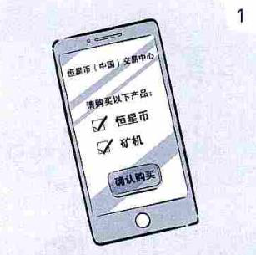

1、2016年张某在境外注册“恒星（国际）控股公司”，通过微信营销，诱骗公众在“恒星币（中国）交易中心”投资，购买“恒星币”和生产“恒星币”的“矿机”。



1. 该团伙打着区块链技术、数字货币等名目，在参与初期给予投资者一定返利，采取拉下线、收取入门费、层层提成等方式骗取资金，根据账号级别将下线投资额的一部分作为提成。

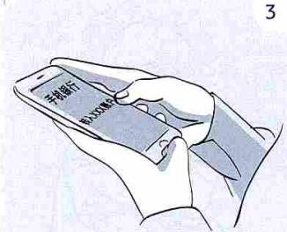

1. 资金往来多采用网上银行、手机银行等方式，转账迅速，资金流量大。诈骗资金被迅速用于购买房产、车辆等。

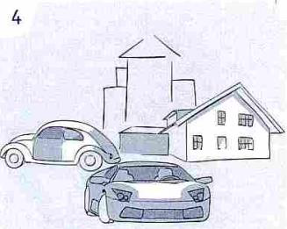

1. 此案涉及受骗人员约16万名，金额高达2亿多元人民币，共抓获犯罪嫌疑人110名，捣毁窝点30个，冻结账户120个，查封、查扣了大量房产、车辆、电脑、手机及银行卡等涉案物品与关键证据。

来源：中国金融出版社《完善制度体系依法打击洗钱犯罪》